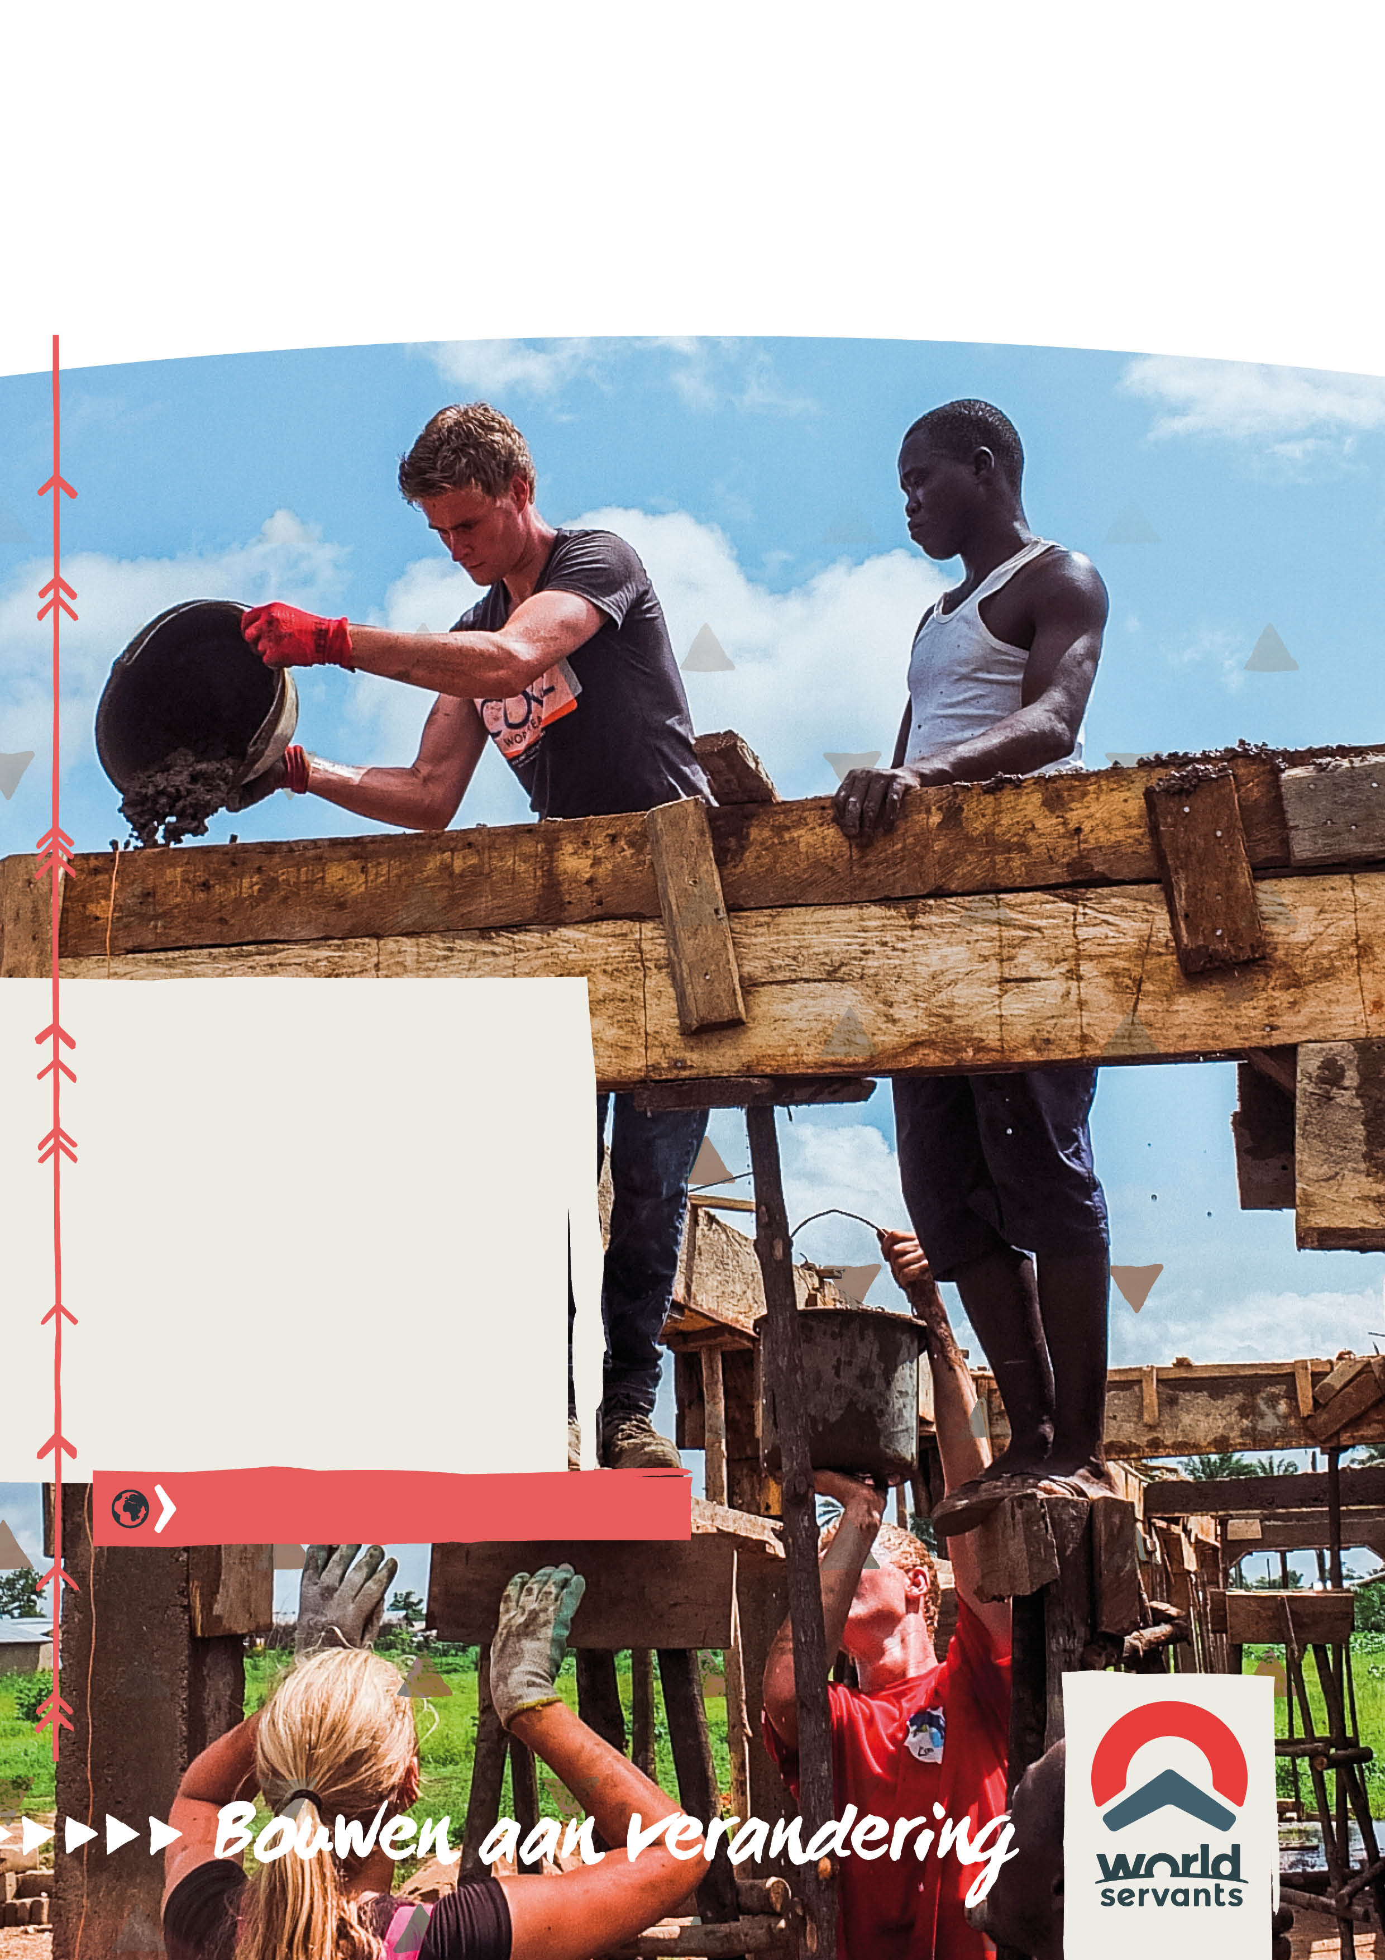

**Meer info op worldservants.nl**

**Gebruik dit vak voor extra informatie over je activiteit.**

**download eerst de lettertypen op worldservants.nl/huisstijl**

**spetterend optreden ten bate van guatemala**

Benefietconcert